Веселей весну встречай!
В очередной раз педагоги МАУДО «Детский сад №10» СП предложили детям старшего возраста викторину – развлечение «Веселей весну встречай!». Целью этого мероприятия было – закрепить знания детей о характерных признаках весны. Изначально все ребята разделились на две команды и придумали название команд «Капелька» и «Листочек».
В первом конкурсе было предложено нарисовать солнышко. Чья команда быстрее справиться, заработает очко. Каждый участник из команды рисовал только одну деталь предмета. Фото 1.
Следующий конкурс назывался «Приметы весны». Командам загадывались загадки, один участник отвечал, если он не знал отгадку, помогала вся команда. Фото 2.
В конкурсе «Не промочи ноги», ребята прыгали через лужи, чтобы не замочить ноги. Фото 3.
Затем детям предложили «посадить картофель». Броски мешочка с песком в обруч.
В конкурсе «Кто внимательный», дети передавали флажок под музыку, если музыка останавливалась, у кого в руках оказывался флажок, тот вспоминал приметы весны.
Фото 4.
Завершилась викторина игрой на внимание «Да или нет». В этой игре ребята вспомнили правила поведения в лесу. Если они считали, что высказывание верно, говорили «да» и, поднимали правую руку вверх, если высказывание неверно, говорили «нет» и, поднимали правую ногу.
Получив заряд бодрости на целый день, ребята веселые, радостные, и задорные отправились на прогулку.Фото 5.
Учитель-логопед
высшей категории
Чугина Е.А

Фото 1
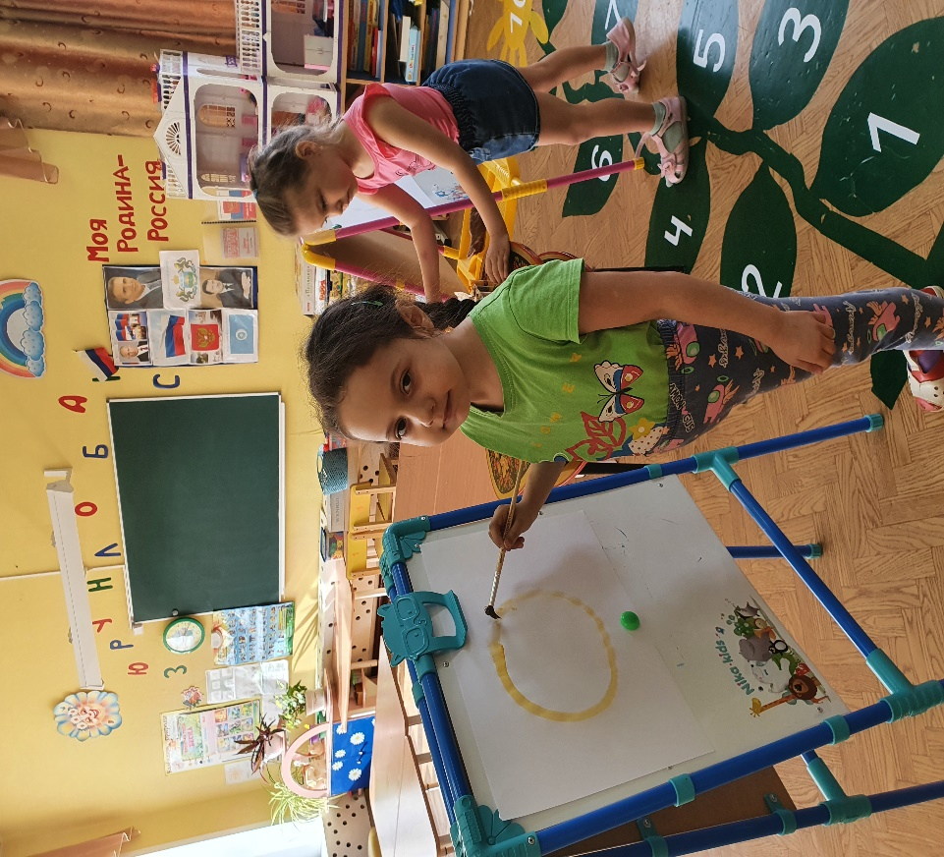
Фото 2.
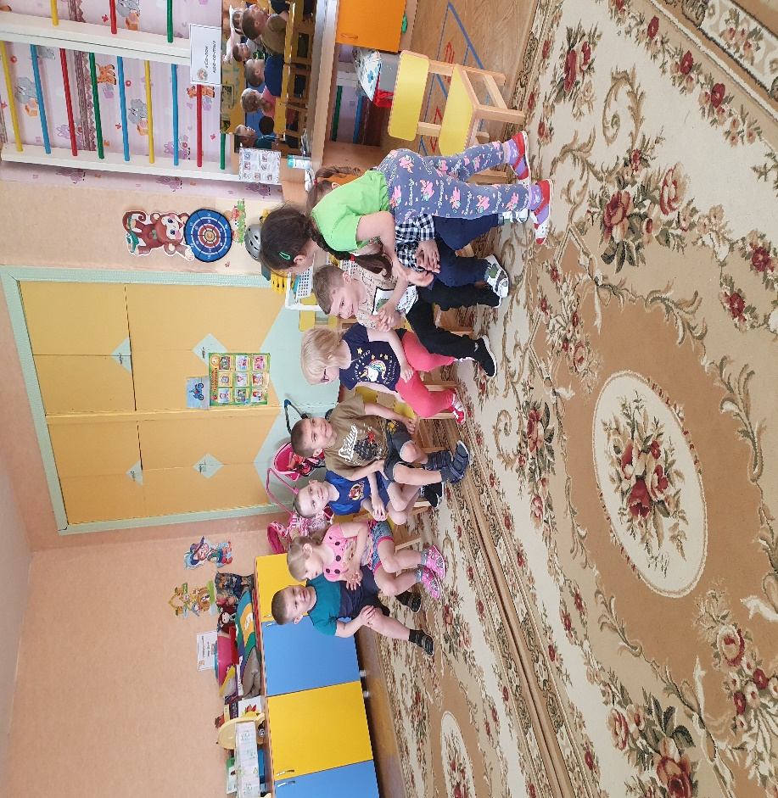

Фото 3.
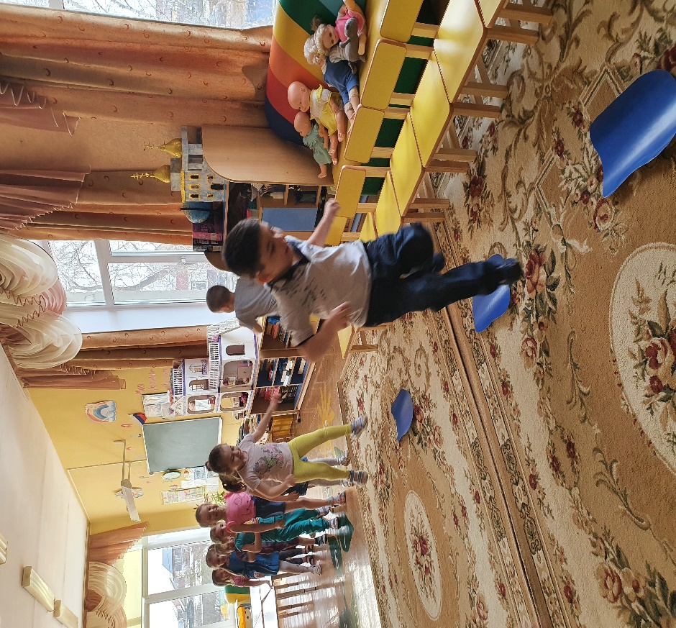
Фото 4.
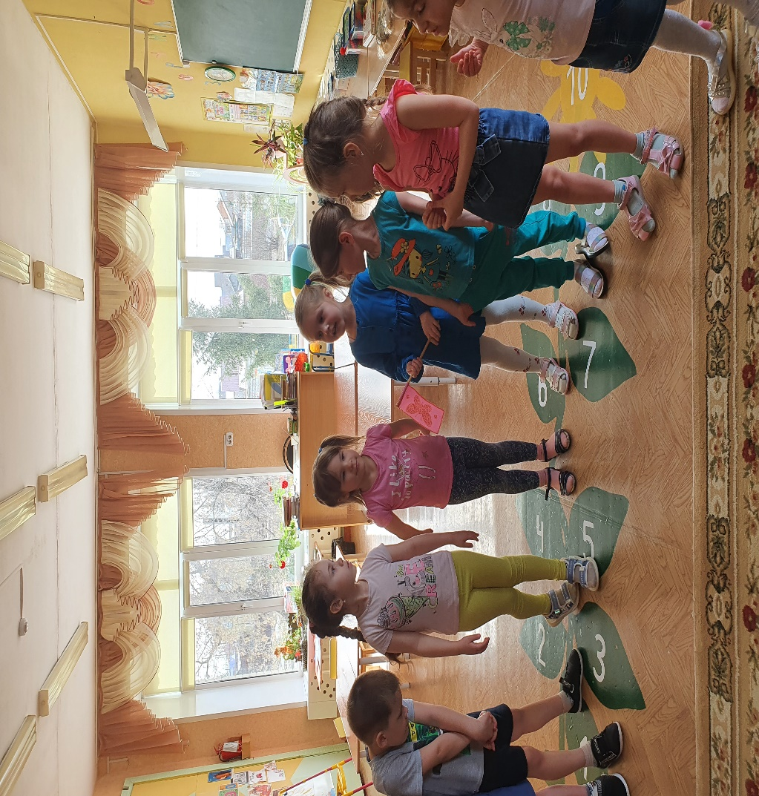

Фото 5


